«Пальчиковые игры как средство развития мелкой моторики у детей 3-го года жизни».
Цель исследования моей работы: исследовать влияние пальчиковой гимнастики на уровень развития мелкой моторики рук у детей 3-го года жизни.

Объект исследования: средства физического воспитания детей дошкольного возраста.

Предмет исследования: использование пальчиковой гимнастики как средство развития мелкой моторики рук у детей 3-го года жизни.
База исследования: МДОБУ детский сад №79 «Лучик» ГО г. Якутск. 2 младшая группа «Солнышко».

Опытно-экспериментальная работа по развитию мелкой моторики у детей 3-го года жизни с помощью использования пальчиковой гимнастики.
Цель проведения констатирующего эксперимента: выявить уровень развития мелкой моторики рук через продуктивную деятельность.
Мониторинг проводился с 1 по 5 сентября 23года.
В мониторинге принимало участие: 12 детей.
Для получения мониторинга были использованы следующие методы и приёмы:
- беседы, игры, художественное слово;
- специально организованные занятия по ручной умелости (конструирование, аппликация, лепка, рисование);
- самостоятельная продуктивная деятельность детей;
- выставки, изготовление поделок.
Критерии мониторинга разработаны исходя из задач ручной умелости детей, накопленного практического опыта ребёнка, их индивидуальных особенностей. Критерии занесены в таблицу.
Критерии были разделены по направлениям: Развития мелкой моторики движений руки, пальцев и Качество освоения ребенком продуктивного труда. Данные обработаны и получены следующие результаты по развитию у детей мелкой моторики рук и освоению качества продуктивной деятельности (табл 1).

Таблица 1

Критерии развития мелкой моторики движений руки, пальцев

№ п/п | Имя ребёнка | Возраст | Кисти рук имеют хорошую подвижность, гибкость, исчезла скованность движений  руки. | Владеет навыками и умениями работы с инструментами (в рис. - карандаш и кисть, в аппликации - ножницы и кисть, в лепке - стека) | Развита координация обеих рук, координация действий руки и глаза, зрительный контроль | Проявляет интерес к практической деятельности, совершенствует технические умения и навыки работы
1 | И-1 | 3,2 | 2 | 3 | 4 | 4
2 | И-2 | 3,1 | 5 | 5 | 5 | 5
3 | И-3 | 3,1 | 4 | 4 | 5 | 5
4 | И-4 | 3,6 | 3 | 3 | 4 | 5
5 | И-5 | 3,8 | 3 | 3 | 3 | 4
6 | И-6 | 3,2 | 3 | 3 | 4 | 4
7 | И-7 | 3,0 | 5 | 5 | 4 | 4
8 | И-8 | 3,7 | 3 | 3 | 3 | 3
9 | И-9 | 3,0 | 5 | 5 | 4 | 5
10 | И-10 | 3,9 | 5 | 5 | 5 | 4
11 | И-11 | 3,5 | 4 | 4 | 4 | 4
12 | И-12 | 3,7 | 3 | 3 | 4 | 3
 |  |  | 2/1р.-8,3% 3/5д.-41,7% 4/2р.-16,7% 5/4р.-33,3% | 3/6д.-50% 4/2р.-16.7% 5/4р.-33.3% | 3/2р.-16.7% 4/7д.-58.3% 5/3р.25% | 3/2р.-16.7% 4/6д.-50% 5/4р.-33.3%

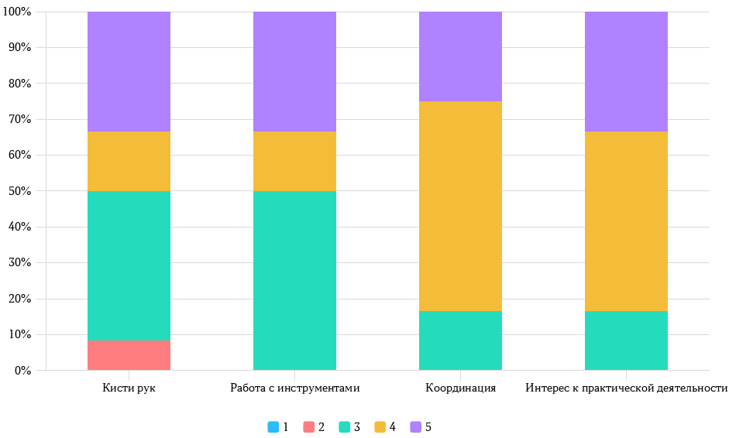

Таблица 2
Критерии качества освоения ребенком продуктивной деятельности

№  п/п | Имя ребёнка | В  О  З  Р  А  С  Т | Имеет представление о материале, из которого сделана поделка | Владеет приёмами работы с различными материалами | Самостоя-  тельно определяет после-дователь-  ность вы-полнения работы. | Использует свои конст-руктивные решения в процессе работы.
1 | И-1 | 3,2 | 4 | 3 | 4 | 3
2 | И-2 | 3,1 | 5 | 5 | 5 | 5
3 | И-3 | 3,1 | 4 | 4 | 5 | 4
4 | И-4 | 3,6 | 4 | 3 | 4 | 4
5 | И-5 | 3,8 | 3 | 3 | 3 | 3
6 | И-6 | 3,2 | 4 | 3 | 4 | 4
7 | И-7 | 3,0 | 5 | 5 | 4 | 5
8 | И-8 | 3,7 | 3 | 3 | 3 | 3
9 | И-9 | 3,0 | 5 | 5 | 4 | 5
10 | И-10 | 3,9 | 5 | 5 | 5 | 5
11 | И-11 | 3,5 | 4 | 4 | 4 | 3
12 | И-12 | 3,7 | 5 | 3 | 4 | 3
 |  |  | 3/2р.-16.7% 4/5д.-41,7% 5/5д.-41.7% | 3/6д.-50% 4/2р.-16,7% 5/4р.-33,3% | 3/2р-16,7% 4/7д-58,3% 5/3р-25% | 3/5д.-41,7% 4/3р.-25% 5/4р.-33,3%

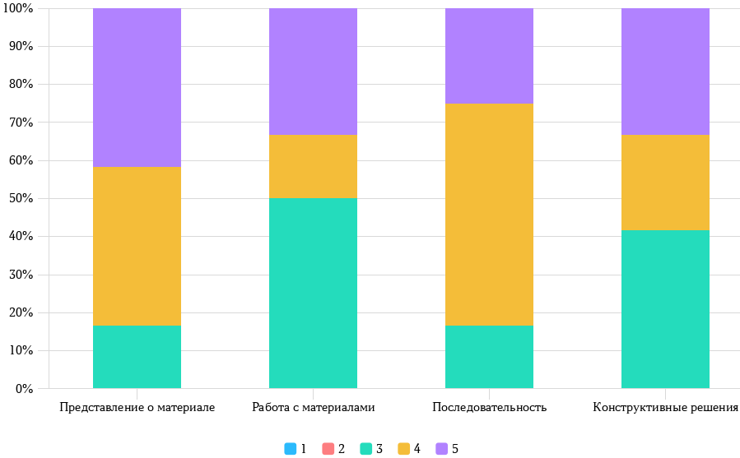

Таблица 3
Таблица результатов за 01.09.23 по 5.09.23 год
Уровень | «1»  низкий | «2» недостаточный | «3» средний | «4» достаточный | «5» высокий
2023 г. | 0% | 1% | 31,3% | 35,4% | 32,3%

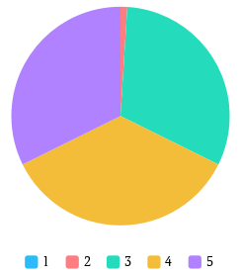

Итого по развитию мелкой моторики движений руки, пальцев 2 уровень у 2,1% детей, 3 уровень у 31,3%, 4 ур у 35,4%, 5 ур у 31,2% детей.
По критериям качества освоения ребенком продуктивной деятельности: 3ур у 31,3%, 4ур у 35,4%, 5ур у 33,3%.
Результаты по всем критериям представлены в табл 3
низкого уровня нет, недостаточно 1%, средний 31,3%, достаточный 35,4%, высокий 32,3%.

Цель формирующего эксперимента заключается в разработке методики использования пальчиковой гимнастики как средства развития мелкой моторики рук у детей 3-го года жизни.
С этой целью был разработан перспективный план пальчиковой гимнастики во второй младшей группе «Солнышко».
Для развития мелкой моторики в группе также проводятся различные занятия, упражнения, пальчиковая гимнастика, массажи, различные дидактические и логопедические игры.
Для просвещения родителей проводится различная работа.

2.3. Анализ результатов исследования
После проведенного повторного исследования уровня развития мелкой моторики рук ребенка 3-го года жизни, нами получены следующие результаты:

Таблица 4
Критерии развития мелкой моторики движений руки, пальцев

№ п/п | Имя ребёнка | Возраст | Кисти рук имеют хорошую подвижность, гибкость, исчезла скованность движений  руки. | Владеет навыками и умениями работы с инструментами (в рис. - карандаш и кисть, в аппликации - ножницы и кисть, в лепке - стека) | Развита координация обеих рук, координация действий руки и глаза, зрительный контроль | Проявляет интерес к практической деятельности, совершенствует технические умения и навыки работы
1 | И-1 | 3,2 | 3 | 4 | 5 | 5
2 | И-2 | 3,1 | 5 | 5 | 5 | 5
3 | И-3 | 3,1 | 5 | 5 | 5 | 5
4 | И-4 | 3,6 | 4 | 4 | 5 | 5
5 | И-5 | 3,8 | 4 | 4 | 4 | 5
6 | И-6 | 3,2 | 4 | 4 | 5 | 5
7 | И-7 | 3,0 | 5 | 5 | 5 | 5
8 | И-8 | 3,7 | 4 | 4 | 4 | 4
9 | И-9 | 3,0 | 5 | 5 | 5 | 5
10 | И-10 | 3,9 | 5 | 5 | 5 | 5
11 | И-11 | 3,5 | 5 | 5 | 5 | 5
12 | И-12 | 3,7 | 4 | 4 | 5 | 4
 |  |  | 3/1р.-8,33%  4/5д.-41,67%  5/6д.-50% | 4/6д.-50%  5/6д.-50% | 4/2р.-16,67% 5/10д.-83,33% | 4/2р.-16,67% 5/10д.-83,33%

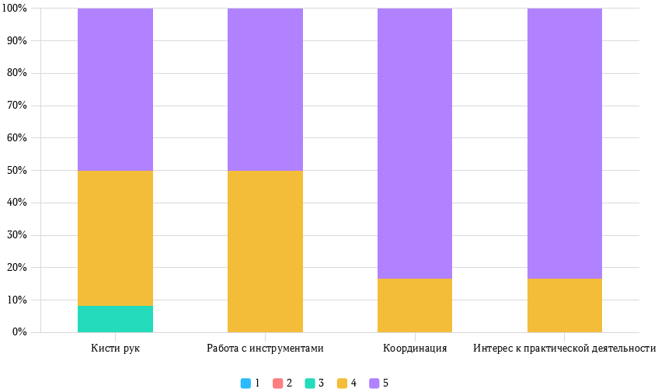

Таблица 5
Критерии качества освоения ребенком продуктивной деятельности
№  п/п | Имя ребёнка | В  О  З  Р  А  С  Т | Имеет представление о материале, из которого сделана поделка | Владеет приёмами работы с различными материалами | Самостоя-  тельно определяет после-дователь-  ность вы-полнения работы. | Использует свои конст-руктивные решения в процессе работы.
1 | И-1 | 3,2 | 5 | 4 | 5 | 4
2 | И-2 | 3,1 | 5 | 5 | 5 | 5
3 | И-3 | 3,1 | 5 | 5 | 5 | 5
4 | И-4 | 3,6 | 5 | 4 | 5 | 5
5 | И-5 | 3,8 | 4 | 4 | 4 | 4
6 | И-6 | 3,2 | 5 | 4 | 5 | 5
7 | И-7 | 3,0 | 5 | 5 | 5 | 5
8 | И-8 | 3,7 | 4 | 4 | 4 | 4
9 | И-9 | 3,0 | 5 | 5 | 5 | 5
10 | И-10 | 3,9 | 5 | 5 | 5 | 5
11 | И-11 | 3,5 | 5 | 5 | 5 | 4
12 | И-12 | 3,7 | 5 | 4 | 5 | 4
 |  |  | 4/2д.-16,67% 5/10д.-83,33% | 4/6д.-50%  5/6д.-50% | 4/2д.-16,67% 5/10д.-83,33% | 4/5д.-41,67% 5/7д.-58,33%

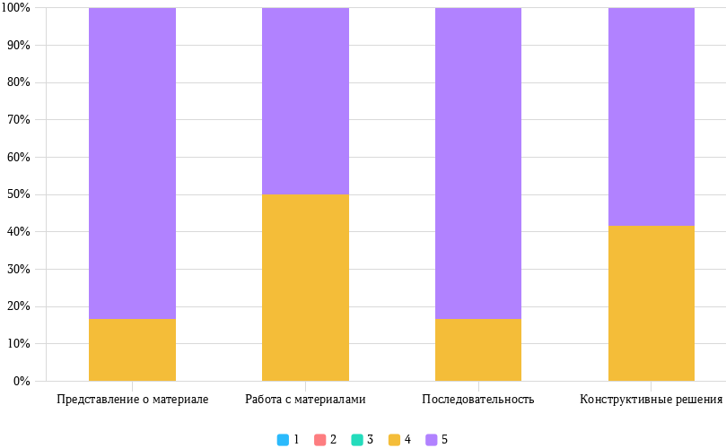

Таблица 6
Таблица результатов за 01.09.23 по 15.12.23 год
Уровень | «1»  низкий | «2» недостаточный | «3» средний | «4» достаточный | «5» высокий
1.09.2023-15.12.2023 | 0% | 0% | 1,04% | 31,25% | 67,71%

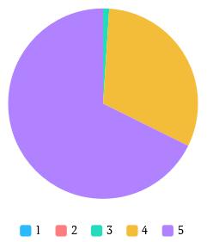

По развитию мелкой моторики движений руки, пальцев:
Низкого уровня, недостаточного уровня нет – 0%
Средний уровень – 1,04% детей испытывают затруднения по всем критериям развития мелкой моторики рук.
Достаточный – 31,25% детей, затруднена координация обеих рук, координация действий руки и глаза, зрительный контроль;
Высокий уровень- 67,71%, Владеют навыками и умениями работы с инструментами, проявляют интерес к практической деятельности.

По критериям качества освоения ребенком продуктивной деятельности:
Низкого уровня, недостаточного уровня нет - 0%.
Средний уровень – 1% детей испытывают затруднения по всем критериям качества освоения продуктивной деятельности из-за возраста: не сформированы навыки, из- за пропусков по болезни.
Достаточного уровня – 31,2% Дети имеют затруднения в работы с различными материалами, а именно в работе с мелкой крупой.
Высокий уровень- 67,7%, Имеют представление о материале, из которого сделана поделка, самостоятельно определяют последовательность выполнения работы.

Результаты развития мелкой моторики детей повысились на 1-2 уровня.
По итогам констатирующего эксперимента, можно сделать следующие выводы. Для детей младшего дошкольного возраста характерна недостаточная концентрация и устойчивость внимания, затруднения в формировании коммуникативных навыков и умений, повышенная утомляемость и истощаемость, затруднения в переключении с одного вида деятельности на другой, с одной стратегии мышления на другую, недостаточная координация пальцев, кисти руки, недоразвитие мелкой моторики.
Вначале Игры выполнялись вместе с детьми. Важным моментом была демонстрация собственной увлеченности игрой. На начальных этапах не требовалось от детей, чтобы они выполняли движения и произносили текст одновременно, так как объем внимания у детей ограничен, а невыполнимая задача могла «отбить» интерес к занятиям. При повторном проведении игр, текст постепенно разучивался детьми наизусть. Дети начинали соотносить слова с движениями. Теперь обращалось внимание на то, чтобы дети двигали руками и пальцами в такт словам.
В ходе констатирующего эксперимента все игры выполнялись детьми медленно, необходимо было следить, что бы дети правильно воспроизводили и удерживали положения кисти или пальцев и правильно переключались с одного движения на другое. Игры отрабатывались сначала одной рукой (если не предусмотрено участие обеих рук), затем другой рукой, после этого – двумя одновременно. Наиболее понравившиеся игры оставались в репертуаре занятий. Для максимального эффекта в занятиях пальчиковые игры были подобраны таким образом, чтобы сочетать сжатие, растяжения, расслабление кисти руки, а также использовались изолированные движения каждого из пальцев. Все успехи детей отмечались и поощрялись.
В процессе формирующего эксперимента за детьми вне занятий и на занятиях, отмечался устойчивый интерес детей к пальчиковым играм, дети активно принимали игровые ситуации, активно включались в беседу, предлагали интересные оригинальные решения.

Заключение
Пальчиковая гимнастика для детей, нацеленная на активное развитие мелкой моторики рук, для подрастающего поколения дошкольников - насущная необходимость.
Крайне важно, чтобы пальчиковая гимнастика для детей проходила в игровой атмосфере радостного общения, ведь если малыш будет воспринимать гимнастику как рутинные обязательные занятия, он очень быстро потеряет интерес и пробудить его вновь будет сложно. В заключение можно сделать главные выводы:
1. Ребенок 3-го года жизни - это умеющий общаться с окружающими взрослыми через первые привязанности, с помощью близких открывает для себя мир предметов и учится правильно обращаться с ними, переживает свое собственное Я, отдельное от Я других людей, начинает понимать речь и делает первые попытки говорить, становится все более самостоятельным и настойчивым.
2. Особенности детей дошкольного возраста связаны с тем, что в этом возрасте закладываются основы знаний, необходимых ребенку в школе. Поэтому, в данном возрасте следует развивать и воспитывать в детях любознательность, интерес к труду, приучить ребенка самостоятельно одеваться, умываться, убирать за собой постель и игровой уголок, слушать и выделять звуки в словах.
3. Основы мелкой моторики закладываются в раннем возрасте, что поможет ребенку изучать предметы, играть с ними, ощущать. Развитие мелкой моторики пальчиков полезно и есть прямая зависимость между точным движением пальцев рук и формированием речи, развивается речь, воздействие на весь организм в целом. Особенностями развития мелкой моторики у детей дошкольного возраста заключается в том, что дети очень чувствительны к такому виду деятельности, что позволяет им научиться терпению и усидчивости, быть настойчивыми и любопытными. Упражнения с участием рук и пальцев у детей дошкольного возраста гармонизируют тело и разум, положительно влияют на деятельность мозга, простые движения рук помогают снять умственную усталость, улучшают произношение многих звуков, развивают речь ребенка, ум ребенка находится на кончике пальцев.
Таким образом, мы пришли к заключению, что целенаправленная, регулярная и планомерная работа, основанная на использовании разнообразных пальчиковых игр, способствует эффективному развитию мелкой моторики рук у детей 3-го года жизни, а также окажет опосредованное влияние на психическое развитие ребенка, в частности, на развитие мышления и речи.

